 



Actividad | #2 | Casos y Matriz de Prueba

Aseguramiento de calidad

Ingeniería en Desarrollo de Software

TUTOR: Jessica Hernández Romero

ALUMNO: Alejandra Ibarra

FECHA:18/05/2025

Índice

Introducción…………………………………………………..3

Descripción…………………………………………………..3

Justificación………………………………………………….3

Desarrollo……………………………………………………4

Conclusiones……………………………………………….6

Referencias………………………………………………..7

Introducción

Una prueba de software es considerado un proceso que se realiza al ejecutar un programa de software este con la finalidad de encontrar errores que sean corregidos de manera rápida, claro estas pruebas tienen limitantes tanto teóricos como prácticos, tomemos el punto de vista teórico en esta prueba hay un problema que llamamos no decidible que nos implica esto que no podemos escribir un programa que se pruebe con otro sin que tenga intervención humana, mas sin embargo la prueba es automatizable en muchos aspectos, ahora cambiemos desde el punto de vista práctico, aquí existe una gran cantidad de posibilidades para que se pruebe el sistema inmanejable, hasta aquí es necesario utilizar técnicas adecuadas para maximizar la cantidad de fallas importantes encontradas con los recursos asignados.

Cada método que se utilice para detectar los defectos deja un residuo de defectos claro sutiles contra los cuales este método es ineficaz, y a esto nosotros lo conocemos como la paradoja del pesticida.

Descripción

Un caso de prueba en la ingeniería de software es un conjunto de condiciones y variables bajo las cuales un analista o tester determinara si una aplicación, un sistema o un software con alguna característica de estos es parcial o completamente satisfactoria. Un buen caso de prueba tiene una alta probabilidad de encontrar un error aun no descubierto; pero existe también la posibilidad de que en un caso de prueba exitoso se tenga la certeza de encontrar un error no descubierto.

Para que todo esto se cumpla se requiere que el tester deseche nociones preconcebidas sobre lo correcto para diseñar casos de prueba a fin de romper el software, todo esto cuenta con un objetivo el cual es probar y encontrar todos los errores. Por su parte un software debe cumplir con algunas características para que nos facilite la prueba

* Operable
* Estable
* Observable
* Controlable

Justificación

Los objetivos de una prueba de software son los siguientes:

* Conocer el nivel de calidad de productos intermedios para que podamos actuar a tiempo esto nos permite una administración realista del tiempo de elaboración
* No pagar por un producto de software hasta que se tenga el nivel de calidad pactado ya que esto puede elevar la incertidumbre del comprador del software y minimiza los riesgos
* Disminuir la costosa labor de soporte a usuarios insatisfechos esto a consecuencia de liberar el producto inmaduro y mejorar la imagen de la organización desarrolladora
* Reducir los costos de mantenimiento claro mediante el diagnostico oportuno de aquellos componentes del sistema
* Obtener información concreta acerca de las fallas para que pueda ser usada como apoyo en las mejoras de procesos y en la de desarrolladores

Los tipos de prueba de software más conocidos son los de la caja blanca y caja negra

* La prueba de caja blanca: asegura la operación interna del programa y revisa las rutas lógicas a traves del software y aquella colaboración entre componentes es decir que se comprueben los caminos lógicos del programa

Desarrollo

* Casos de prueba

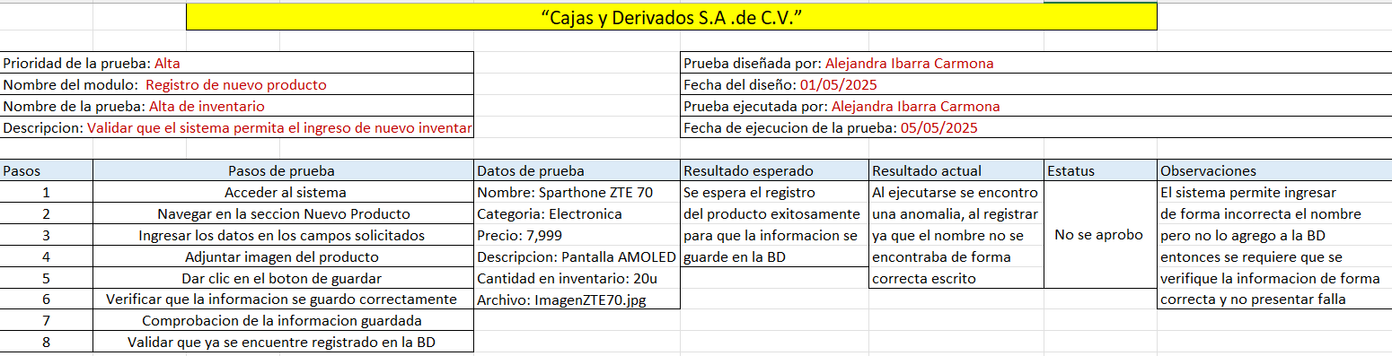

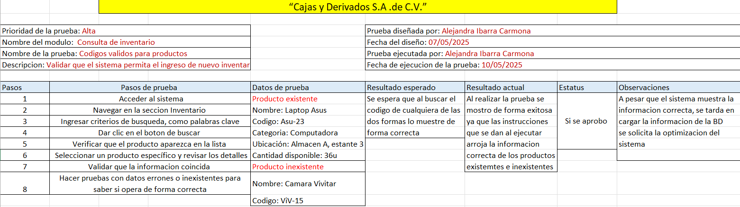

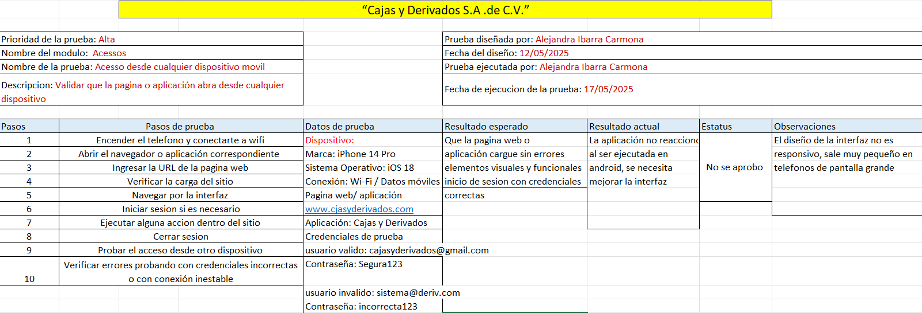

* Matriz de Prueba

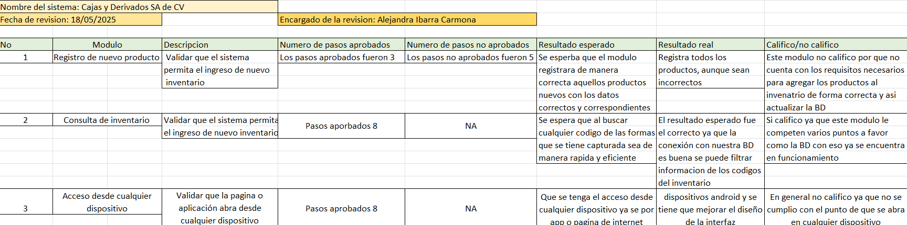

Conclusión

Los casos de prueba son documentos detallados que nos ayudan a describir las condiciones y pasos necesarios para que se pueda verificar la funcionalidad del software, son guias esenciales para los tester, asegurando que cada aspecto del sistema sea examinado bajo diferentes escenarios.

La importancia de los casos de prueba radica también en su capacidad para identificar errores antes de que nuestro software llegue al usuario final. Estos casos nos garantizan que el producto sea confiable, eficiente y que cumpla con las expectativas y necesidades de nuestro cliente.

La gestión de un proyecto complejo como el que se desarrolla en esta actividad requiere de procedimientos de gestión y prácticas, tecnológicas con el conocimiento que sea necesario, la gestión de este tipo de proyectos de software es una actividad lineal de la ingeniería en desarrollo de software, este se inicia antes de que cualquier actividad tecnica comience y continue con las etapas del desarrollo del mantenimiento.

Referencias

(Aristegui, 2010) (Gongora, 2024)

(Gongora, 2024)